附件3:
平南新村第一居民委员会和平南新村
第三居民委员会门面照片

平南新村第一居民委员会门面照片
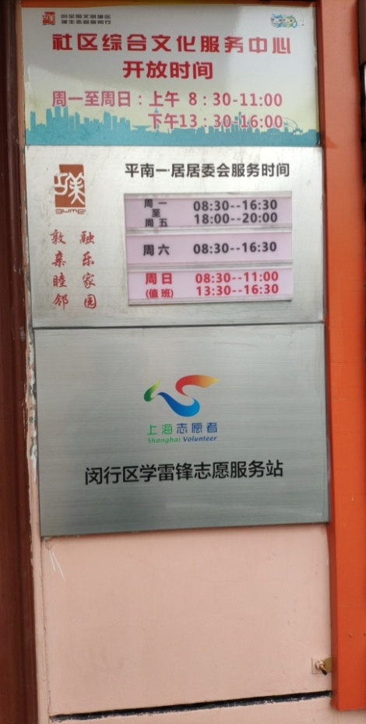
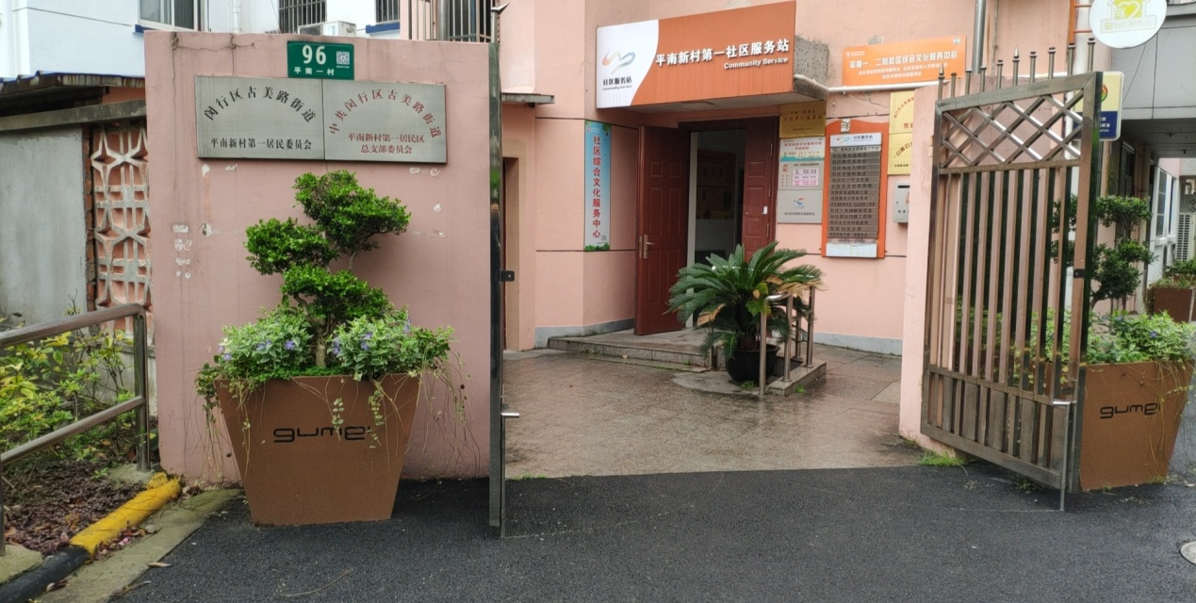

平南一居居民委员会办公地址:
平南一村96号

平南新村第三居民委员会门面照片

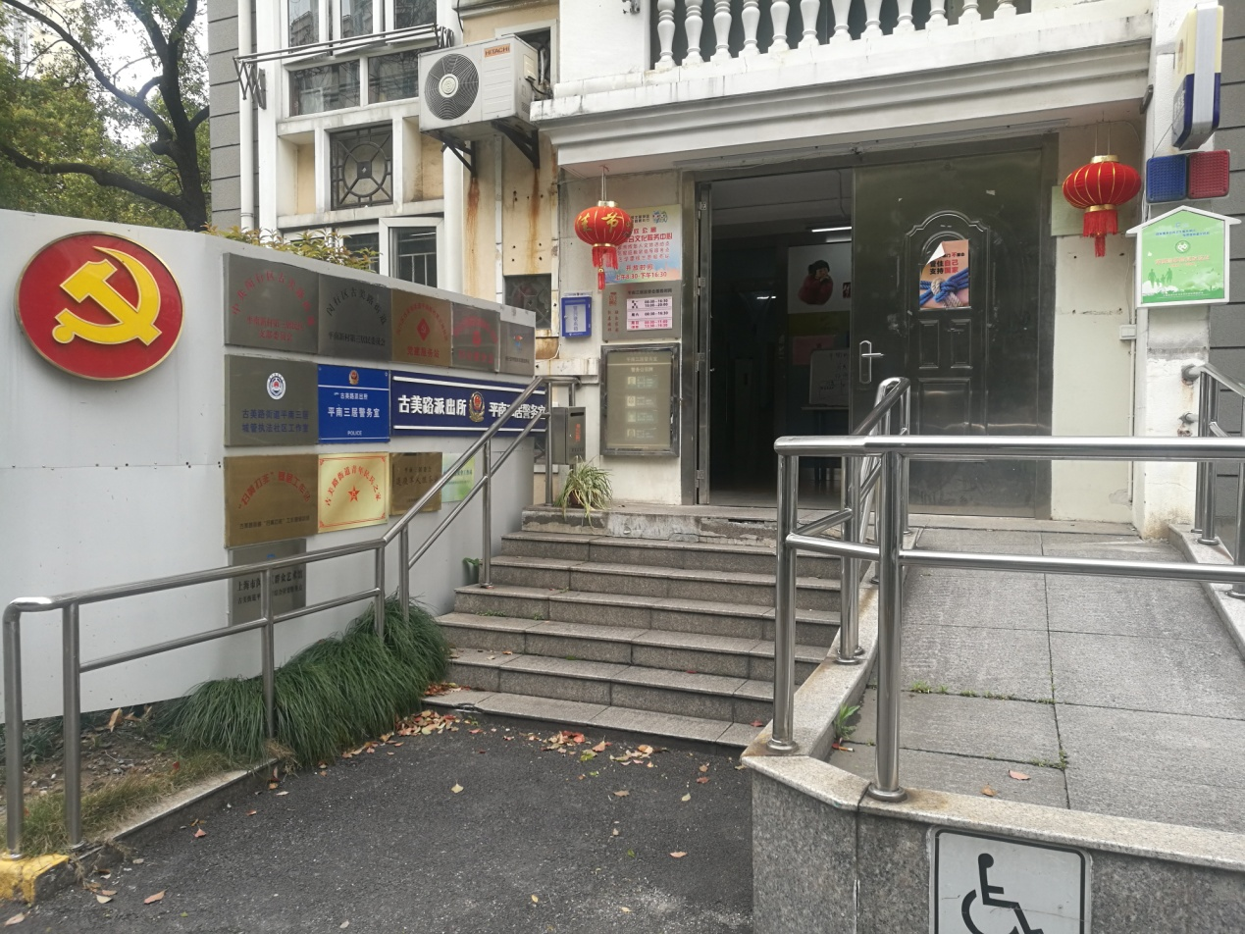

平南三居居民委员会办公地址:
东兰路751弄3号102室

